**陕西师范大学　Android应用开发　作业1**

姓名： 何雨轩 学号：42312197 班级：软工2301

指导教师： 任杰

实验日期： 2025/10/6

实验名称：作业一

**作业一、Android Activity 跳转课程作业**

1. **作业目的**

1.掌握显式跳转（Explicit Intent）的用法，能够从一个Activity启动另一个指定的Activity。

2.掌握隐式跳转（Implicit Intent）的用法，能够通过Action和Category启动符合条件的Activity。

3.掌握带返回结果的跳转（Start Activity for Result），能够从子Activity返回数据给父Activity。

1. **大致介绍**

MainActivity

起点 Activity，负责发起跳转、接收返回结果并展示。

包含 3 个核心交互：显式跳转到 SecondActivity、直接跳转到 ThirdActivity（带返回结果）、接收所有返回数据并显示。

SecondActivity

中间跳转节点，实现两种跳转逻辑：返回 MainActivity、隐式跳转到 ThirdActivity。

关键作用：作为 "隐式跳转→返回结果" 的中间转发者，将 ThirdActivity 的数据传递给 MainActivity。

ThirdActivity

数据输入源，负责接收用户输入并将数据返回给上一级 Activity（可能是 MainActivity 或 SecondActivity）。

**三.实现内容**

1. 显示跳转

显式跳转原理：通过指定目标 Activity 的类名（Class对象），直接告诉系统要启动哪个组件。关键代码：

Intent intent = new Intent(MainActivity.this, SecondActivity.class);

startActivity(intent);

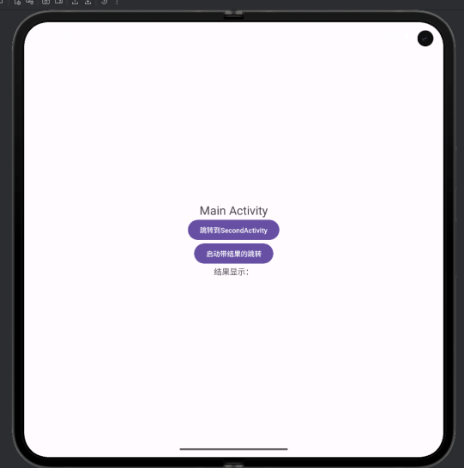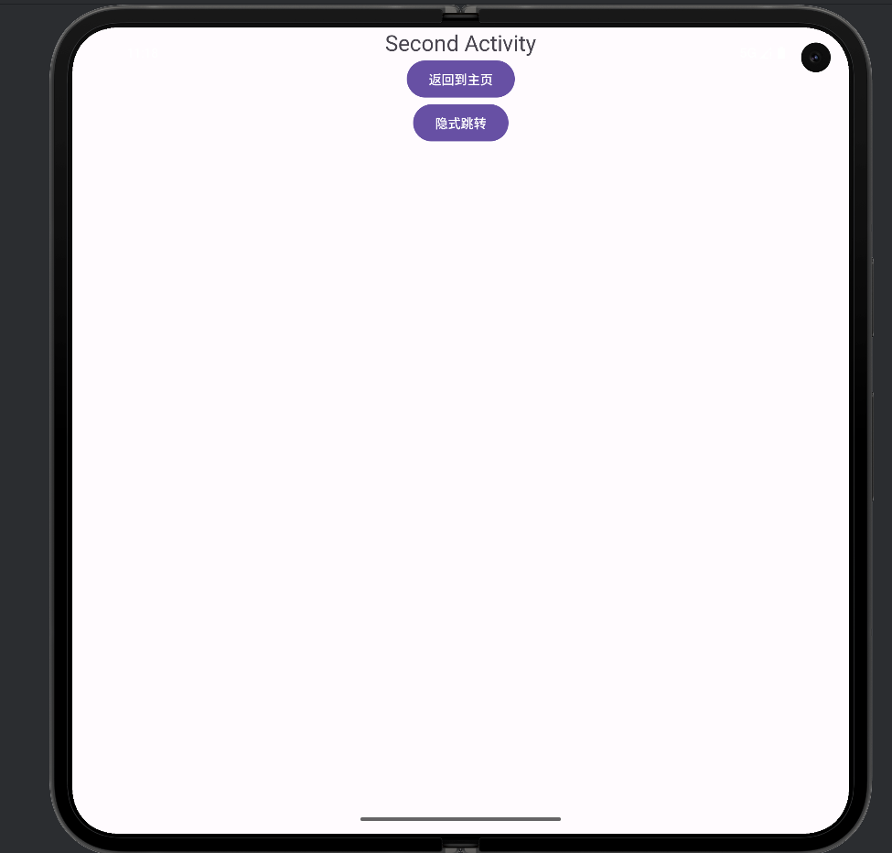

实现点击“跳转到SecondActivity”完成跳转

1. 隐式跳转

隐式跳转原理：不直接指定目标类，而是通过Action、Category、Data等信息描述 "要做什么"，系统根据AndroidManifest.xml中注册的<intent-filter>匹配最合适的 Activity。关键代码：

Intent intent = new Intent("com.example.action.VIEW_THIRD_ACTIVITY");

intent.addCategory(Intent.CATEGORY_DEFAULT);

startActivityForResult(intent, REQUEST_CODE_THIRD);

<intent-filter>

<action android:name="com.example.action.VIEW_THIRD_ACTIVITY" />

<category android:name="android.intent.category.DEFAULT" />

</intent-filter>

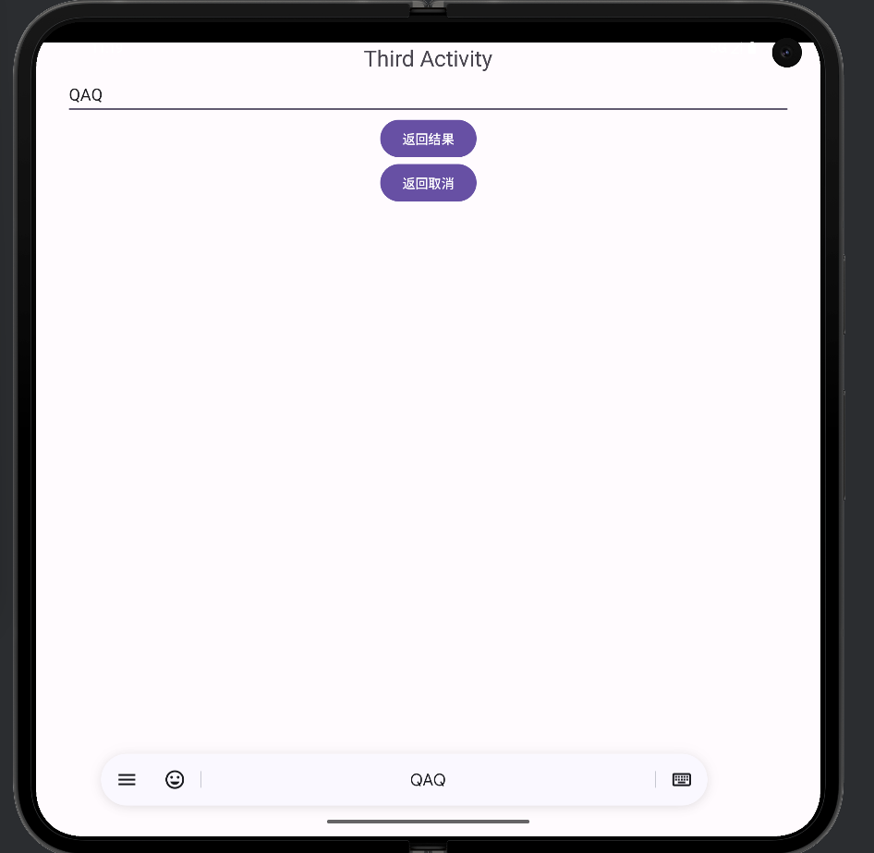

实现点击“隐式跳转”从SecondActivity界面跳转到ThirdActivity的界面

1. 带返回结果的跳转

核心原理通过startActivityForResult(Intent, requestCode)启动目标 Activity，目标 Activity 通过setResult(resultCode, Intent)设置返回数据，最终由启动方的onActivityResult()方法接收结果。涉及 3 个关键参数：

requestCode：启动时的请求标识（唯一），用于区分不同的跳转请求。

resultCode：返回结果的状态（如RESULT_OK表示成功，RESULT_CANCELED表示取消）。

data：携带返回数据的Intent对象。

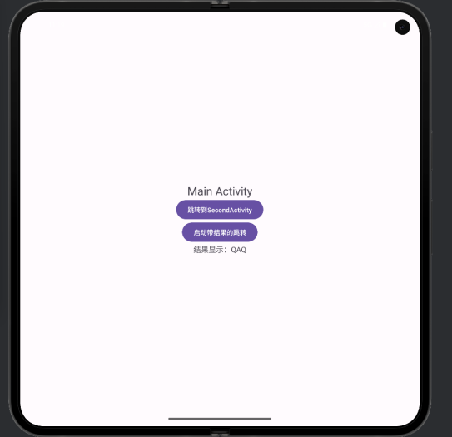

输入完整后，通过点击“返回结果”可以实现带返回结果的跳转，回到主界面并显示

1. 长按监听

长按监听原理

事件分发机制：在 Android 的视图系统中，所有的触摸事件（包括点击、长按等）都是由Activity的Window进行接收，然后通过视图树（View Tree）进行分发。当用户触摸屏幕时，事件会从最顶层的View（通常是DecorView）开始，逐层向下传递，直到找到能够处理该事件的View。

长按事件判定：当一个View接收到触摸事件后，系统会记录下触摸事件的起始时间和位置。如果用户在一段时间内（系统默认长按判定时间是 500 毫秒，开发者也可以自定义），手指没有离开屏幕且移动距离在一定范围内（防止误判为滑动操作），则会触发长按事件。此时，系统会调用为该View设置的OnLongClickListener监听器中的onLongClick方法。

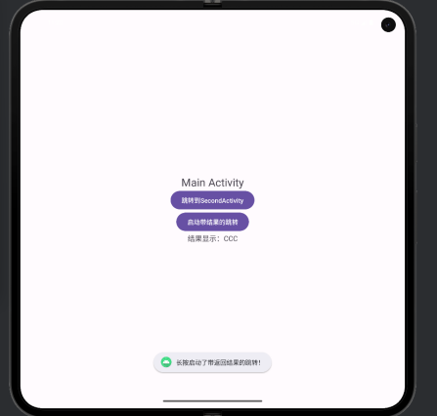

通过长按监听“返回结果”，与单击“返回结果”功能相同并带有弹窗提示

**四．实验总结**

1.熟悉了创建按钮并为它们设置监听方式

2.熟悉了显示跳转、隐式跳转和带返回结果的跳转